**시스템프로그래밍 실습 과제 보고서**

1. 실행 결과 (디렉토리 path까지 보여주는 console창을 스크린 캡처)

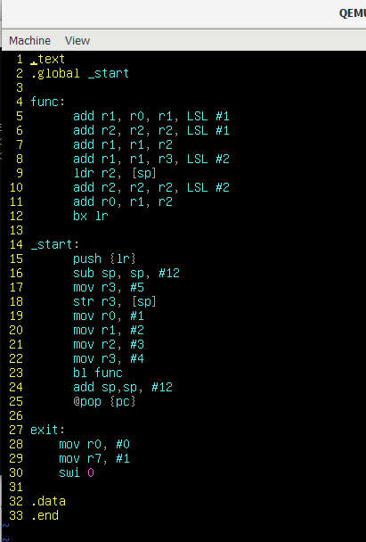

2. 결론 (코드 설명 및 결과 분석)

5: r1(w)에 *2 한 것을 r0(v) 와 더하여 r1에 넣어준다.

6: r2(x)에 x(r2)*2 와 x를 더하여서 r2에 넣어준다. => 3x

7: r1 에 r2(3x)를 더하여 넣어준다.

8: r3(y)에 2^2를 곱하고 r1에 더하여 넣어준다 🡺 r1 = v+2w+3x+4y

10: r2(z)에 2^2를 곱한 값과 z를 더하여서 r2에 넣어준다. => r2= 5z

11: r2를 r1에 더하여 넣어준다. 🡺 r1 = v+2w+3x+4y+5z

이 과정을 통하여 v+2w+3x+4y+5z 계산을 완료하였고, 디버그 결과를 보면, r0에 55 가 들어가 있는 것을 확인 할 수 있다.